『捍衛嬰幼兒健康-嬰兒配方食品銷售總體檢』聯合聲明 2006.07.29
嬰幼兒期的營養是健康的基石，母乳哺育是嬰兒餵食的營養標準，母乳代用品的使用需極為謹慎，其銷售更不可以影響到正常的母乳哺育。1981年世界衛生大會所頒布的決議案 － 國際母乳代用品銷售守則，其目的就是希望經由保護、鼓勵及支持母乳哺育，同時確保母乳代用品適當的使用，提供正確適當的資訊及適當的銷售而能達到提供所有嬰兒安全適當的營養這個最終目標。
在此台灣母乳哺育聯合學會、中華膳食營養學會、台灣小兒消化醫學會、台灣護理學會、中華民國兒童保健協會、中華婦女消費者協會、中華民國寶貝花園母乳推廣協會、台灣母乳協會共同發表聲明，籲請：

1.政府相關單位盡速成立一個跨部會的嬰幼兒營養委員會，除了持續母乳哺育推展的工作之外，更應該規範嬰兒配方及輔助配方的銷售，以確保婦女、配偶及其他嬰兒照顧者在不受商業利益影響之下，獲得有關嬰兒餵食客觀的、一致且完整的資訊及協助。嬰兒配方及輔助配方的進口許可及日後的檢驗，都應經由專業人員的審定，確保中長期使用的安全、衛生及健康無虞，以保護下一代國民的健康。
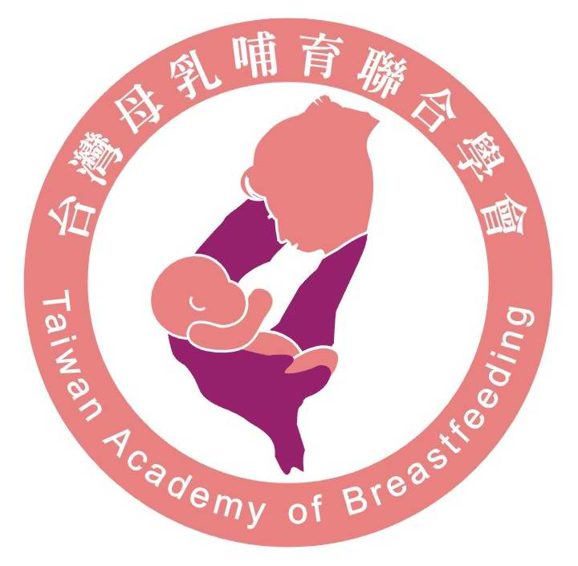 | 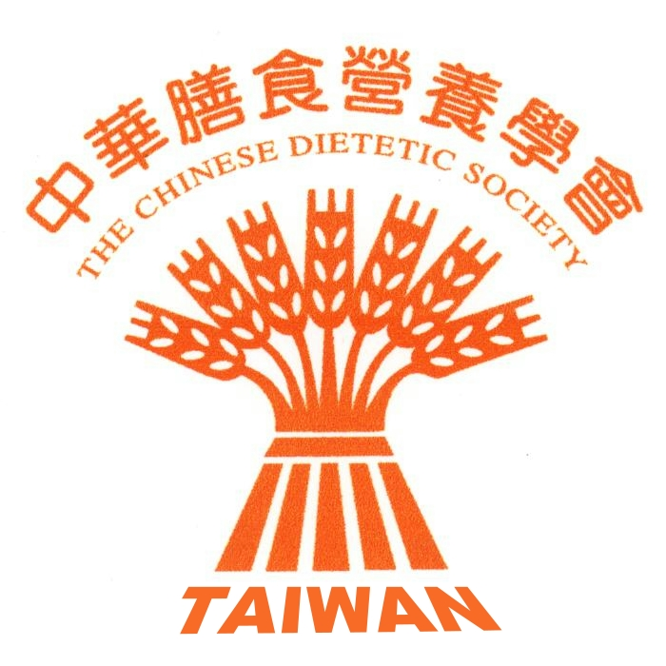 | 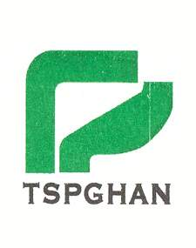 | 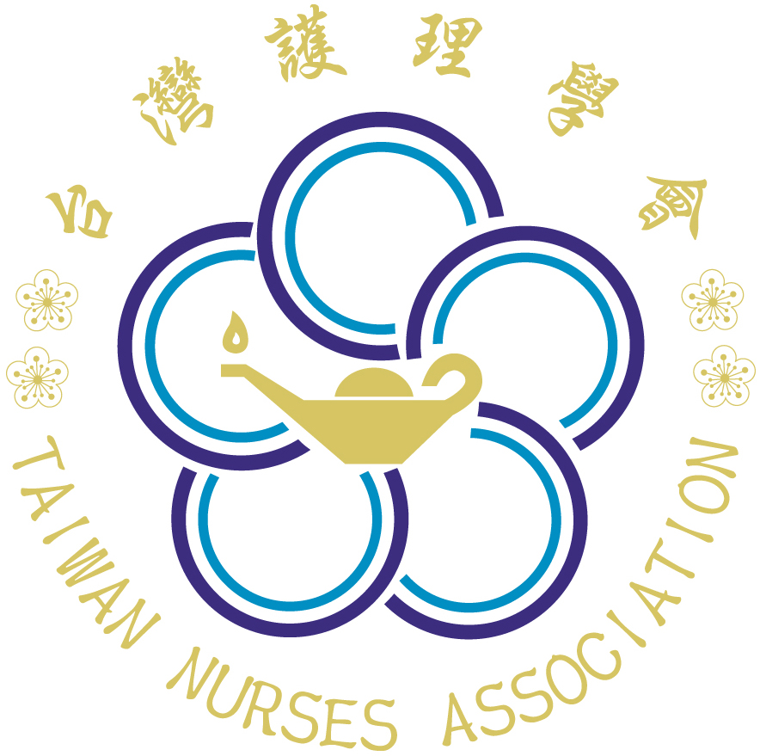 | 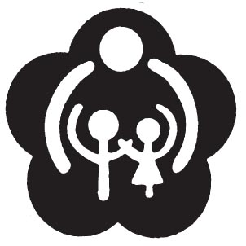 | 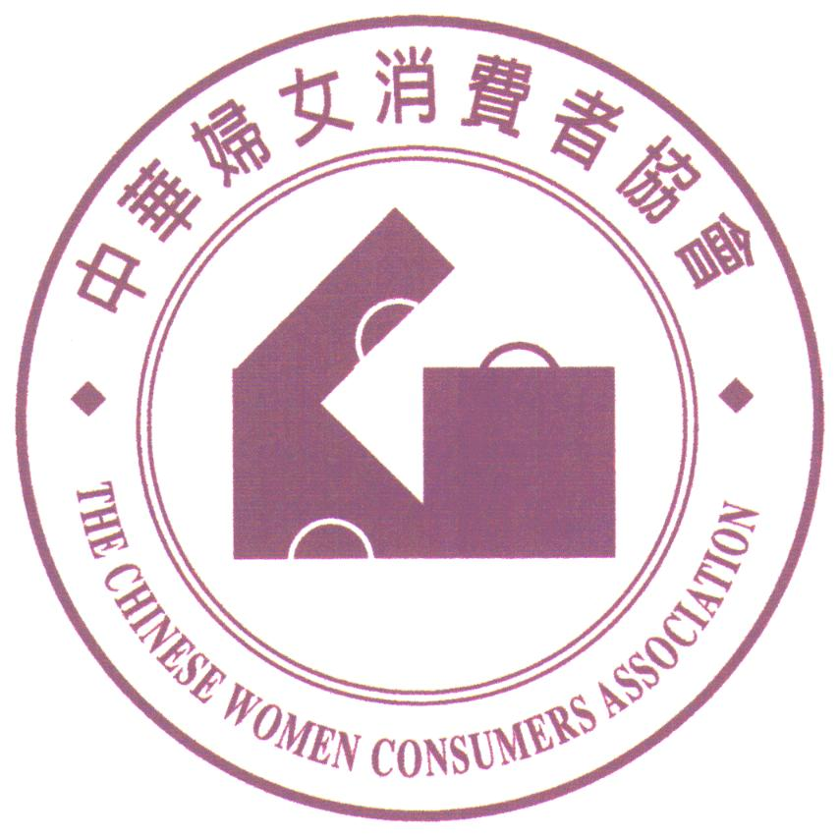 | 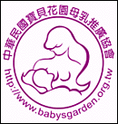 | 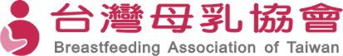

2.所有醫事專業人員(包括藥房銷售人員)應該熟悉母乳代用品銷售守則的規範， 不接受相關公司提供的免費樣品及禮品，也應本著醫學倫理的原則，提供民眾相關代用品選擇及使用的正確資訊。

3.所有母乳代用品的製造及銷售公司都應該熟悉且確實執行母乳代用品銷售守則的相關條文及衛生署相關會議的規範，不應該直接向母親及民眾銷售(包括辦理媽媽教室、提供樣品及禮品、在雜誌上廣告、直接電話或面訪母親等。)

